购置清单、报价表
序号 | 名称 | 参考图片 | 单位 | 数量 | 配置要求 | 生产厂家及规格 | 质保期 | 报价  （单价） | 报价  （总价）
1 | 双头单尾小炒灶 | 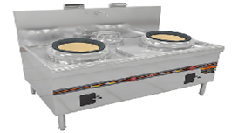 | 台 | 1 | 材质：采用不锈钢板制作；  1.炉体骨架采用40*40*4mm角钢，炉膛采用黑铁板材质以耐火砖砌实,炉面斜向前端排水槽，排水槽连疏孔滤渣器；  2.炉面板1.2mm厚，一体成型台面、坚固耐磨，边衬、侧板、前板1.0mm；  3.炉底加固、可拆卸前挡板，炉前的独立开关阀；  4.灶脚采用Φ51*1.2mm无缝钢管内含钢柱可调高度子弹脚；  5.环保节能勾风静音炉头，燃烧噪音低于80分贝；  6.采用多翼式低噪音强力铝合金中压风机；  7.功率：220V/0.55KW（小于等于）  8.适用燃料：天燃气 | 1800*1150*1150 | 两年
2 | 双头大锅灶 | 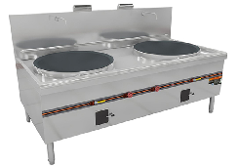 | 台 | 1 | 材质：采用不锈钢板制作；  1.炉体骨架采用40*40*4mm角钢，炉膛采用黑铁板材质以耐火砖砌实,炉面斜向前端排水槽，排水槽连疏孔滤渣器；  2.炉面板1.2mm厚，一体成型台面、坚固耐磨，边衬、侧板、前板1.0mm；  3.炉底加固、可拆卸前挡板，炉前的独立开关阀；  4.灶脚采用Φ51*1.2mm无缝钢管内含钢柱可调高度子弹脚；  5.环保节能勾风静音炉头，燃烧噪音低于80分贝；  6.采用多翼式低噪音强力铝合金中压风机；  7.功率：220V/0.35KW（小于等于）  8.适用燃料：天燃气 | 2000*1150*1150 | 两年
3 | 双门蒸饭柜（燃气） | 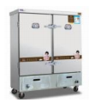 | 台 | 1 | 材质：采用优质不锈钢板制作；  1、炉体骨架采用40*40*4mm角钢。前端排水槽，排水槽连疏孔滤渣器；  2、边衬、炉侧板、正面板1.2mm：燃烧室采用1.2mm钢板，循环管采用2.0mm厚/3.4无缝钢管制作，整体发泡，内胆拉深。  3、高温硅胶门封、密封、牢固，高效渐进门锁，方便使用；  4、自动浮球进水功能，缺水自给，满水自停，防干烧，安全；  5、灶脚采用无缝钢管内含钢柱可调高度子弹脚；  6、适用燃料：液化气、天燃气；  7、28层。 | 1390*660*1720 | 两年
4 | 单门蒸饭柜（电） | 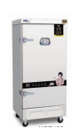 | 台 | 1 | 1、8层；  2、380V/9KW。 | 710*620*1170 | 两年
 | 合计 | 元（大写： 元整）

